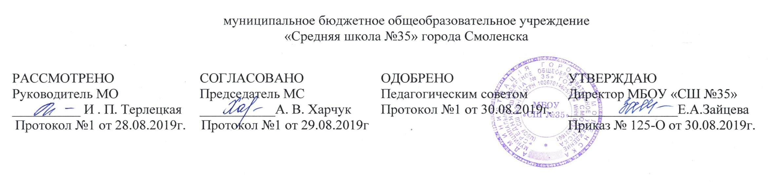

Дополнительная общеобразовательная (общеразвивающая)
РАБОЧАЯ ПРОГРАММА
общекультурной направленности
«Колесо истории»
для 8-9 классов

Составитель: Атрошенкова О.А., учитель истории и обществознания высшей квалификационной категории

2019

